***Фізична культура 27.11.2024 2-А Довмат Г.В.***

**Тема.** ***О.В. ТМЗ. Загально-розвивальні вправи з гімнастичною палицею. Комплекс для формування правильної постави. ЗФП. Стрибки у довжину з місця. Вправи з великим м’ячем: кидки м’яча знизу із положення сидячи та стоячи, передавання і ловіння м’яча двома руками від грудей . Рухливі ігри та естафети.***

**Мета**: повторити правила безпеки та поведінки на уроках фізкультури; ознайомити з комплексом загально-розвиваючих вправ гімнастичною палицею; тренувати стрибкам у довжину з місця; навчати вправам з великим м’ячем: кидки м’яча знизу із положення сидячи та стоячи, передавання і ловіння м’яча двома руками від грудей (у колі, парах, трійках); розвивати правильну поставу; сприяти вихованню морально-вольових якостей: витривалості, сили, здорового способу життя.

**Опорний конспект уроку**

1. Правила техніки безпеки під час занять спортом в домашніх умовах.

https://www.youtube.com/watch?v=Cp6JmkqCQfI

2.Організовуючі вправи:

* перешикування із колони по одному в колону по три (чотири), розмикання і змикання.

<https://www.youtube.com/watch?v=2PQ-STmO6Cw>

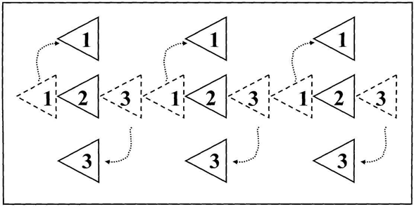 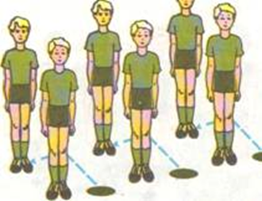

1. Комплекс для формування правильної постави:

* ходьба на носках, п'ятах

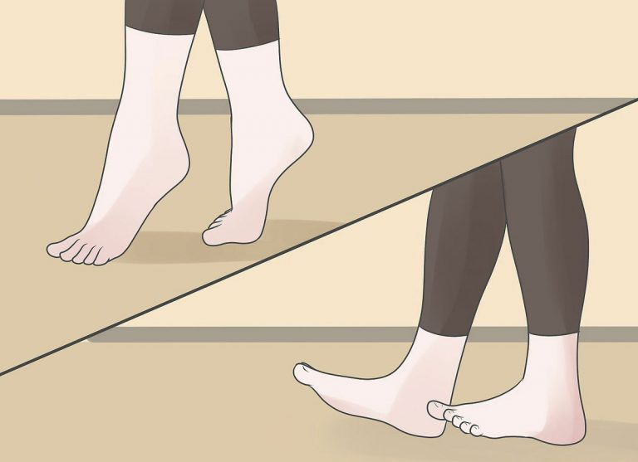

* ходьба з високим підніманням стегна.

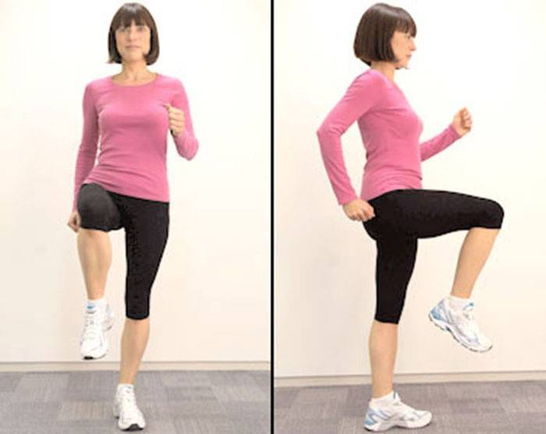

* біг з високим підніманням стегна <https://www.youtube.com/watch?v=3haY_bpN2Fo>
* біг із закиданням гомілок.

<https://www.youtube.com/watch?v=8QBsgsUBK5c>

4.Загальнорозвивальні вправи з гімнастичною палицею.

<https://www.youtube.com/watch?v=92yf9hF6I8Y>

5.ЗФП. Стрибки у довжину з місця.

<https://www.youtube.com/watch?v=LGW3ey0oI9k>

6. Вправи з великим м’ячем: кидки м’яча знизу із положення сидячи та стоячи, передавання і ловіння м’яча двома руками від грудей . <https://www.youtube.com/watch?v=KNlYu_f3CgE>

7. Рухливі ігри та естафети.

<https://youtu.be/ke_b9RY4j2s>

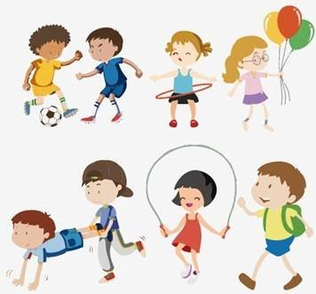

***Пам’ятай:***

***Хто бігає та грає, той здоров’я має.***